編號21 經濟部「111年度廉政會報」，報告「推動機關採購廉政平臺之
具體亮點成效與展望」 照片1張

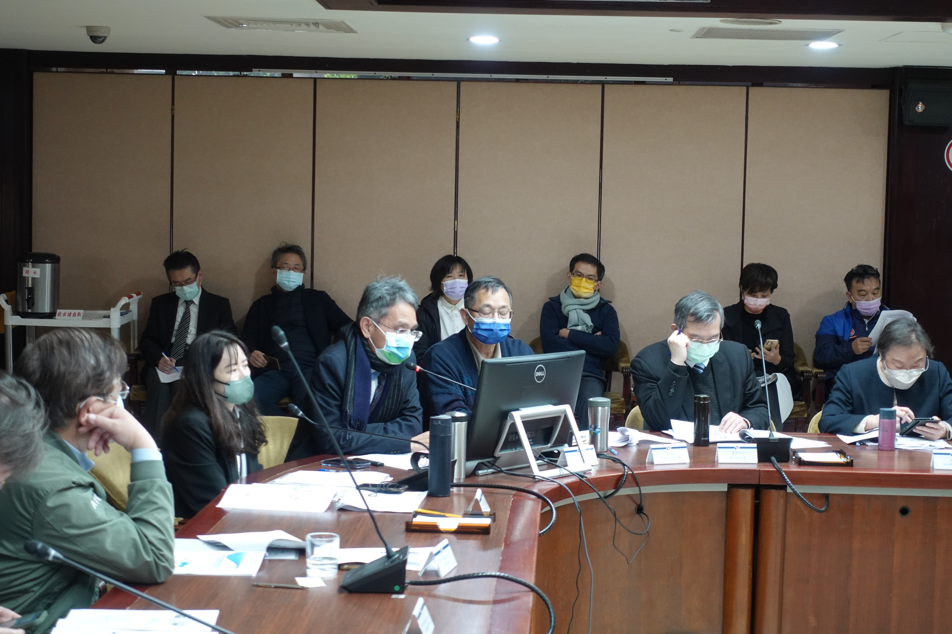 | 照片說明  照片1  賴署長建信報告「推動機關採購廉政平臺之具體亮點成效與展望」

